ORGANIGRAMA DE PUESTOS
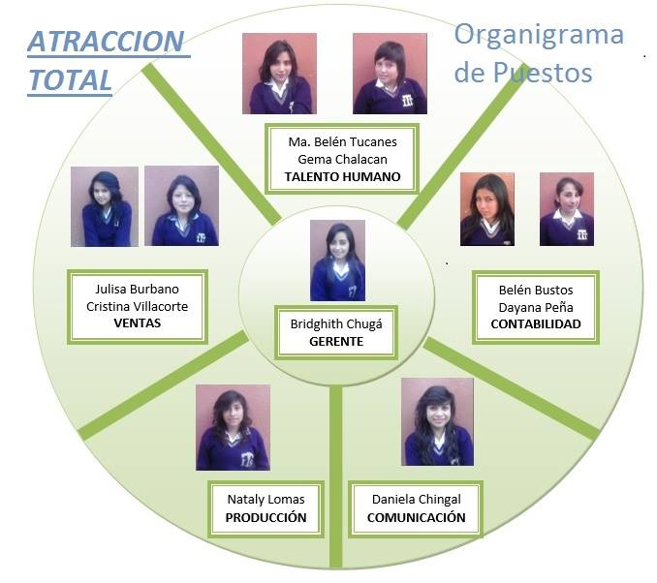

ORGANIGRAMA ESTRUCTURAL
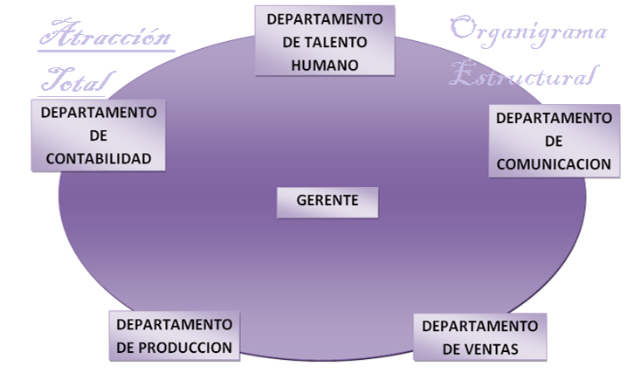

ORGANIGRAMA FUNCIONAL
